 | SPØRSMÅL |  |  | SPØRSMÅL |  |  | SPØRSMÅL
 | Skriv spørsmålet her |  |  | Skriv spørsmålet her |  |  | Skriv spørsmålet her
 | ● Rød |  |  | ● Oransje |  |  | ● Gul
 | SPØRSMÅL |  |  | SPØRSMÅL |  |  | SPØRSMÅL
 | Skriv spørsmålet her |  |  | Skriv spørsmålet her |  |  | Skriv spørsmålet her
 | ● Grønn |  |  | ● Turkis |  |  | ● Blå
 | SPØRSMÅL |  |  | SPØRSMÅL |  |  | SPØRSMÅL
 | Skriv spørsmålet her |  |  | Skriv spørsmålet her |  |  | Skriv spørsmålet her
 | ● Lilla |  |  | ● Rosa |  |  | ● Brun

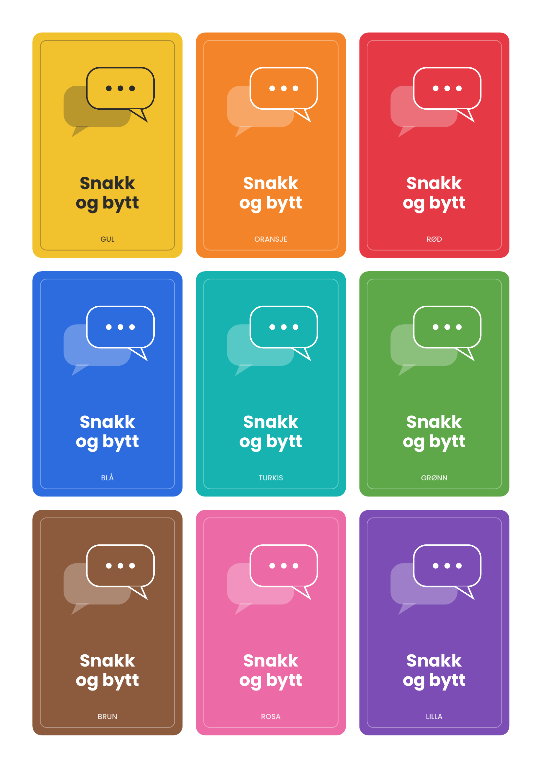
 | DILEMMA |  |  | DILEMMA |  |  | DILEMMA
 | Vil du heller …  Skriv alternativ 1 her  ELLER  Skriv alternativ 2 her |  |  | Vil du heller …  Skriv alternativ 1 her  ELLER  Skriv alternativ 2 her |  |  | Vil du heller …  Skriv alternativ 1 her  ELLER  Skriv alternativ 2 her
 | ● Rød |  |  | ● Oransje |  |  | ● Gul
 | DILEMMA |  |  | DILEMMA |  |  | DILEMMA
 | Vil du heller …  Skriv alternativ 1 her  ELLER  Skriv alternativ 2 her |  |  | Vil du heller …  Skriv alternativ 1 her  ELLER  Skriv alternativ 2 her |  |  | Vil du heller …  Skriv alternativ 1 her  ELLER  Skriv alternativ 2 her
 | ● Grønn |  |  | ● Turkis |  |  | ● Blå
 | DILEMMA |  |  | DILEMMA |  |  | DILEMMA
 | Vil du heller …  Skriv alternativ 1 her  ELLER  Skriv alternativ 2 her |  |  | Vil du heller …  Skriv alternativ 1 her  ELLER  Skriv alternativ 2 her |  |  | Vil du heller …  Skriv alternativ 1 her  ELLER  Skriv alternativ 2 her
 | ● Lilla |  |  | ● Rosa |  |  | ● Brun

 | SPØRSMÅL |  |  | SPØRSMÅL |  |  | SPØRSMÅL
 | Skriv spørsmålet her |  |  | Skriv spørsmålet her |  |  | Skriv spørsmålet her
 | ● Svart |  |  | ● Svart |  |  | ● Svart
 | SPØRSMÅL |  |  | SPØRSMÅL |  |  | SPØRSMÅL
 | Skriv spørsmålet her |  |  | Skriv spørsmålet her |  |  | Skriv spørsmålet her
 | ● Svart |  |  | ● Svart |  |  | ● Svart
 | SPØRSMÅL |  |  | SPØRSMÅL |  |  | SPØRSMÅL
 | Skriv spørsmålet her |  |  | Skriv spørsmålet her |  |  | Skriv spørsmålet her
 | ● Svart |  |  | ● Svart |  |  | ● Svart

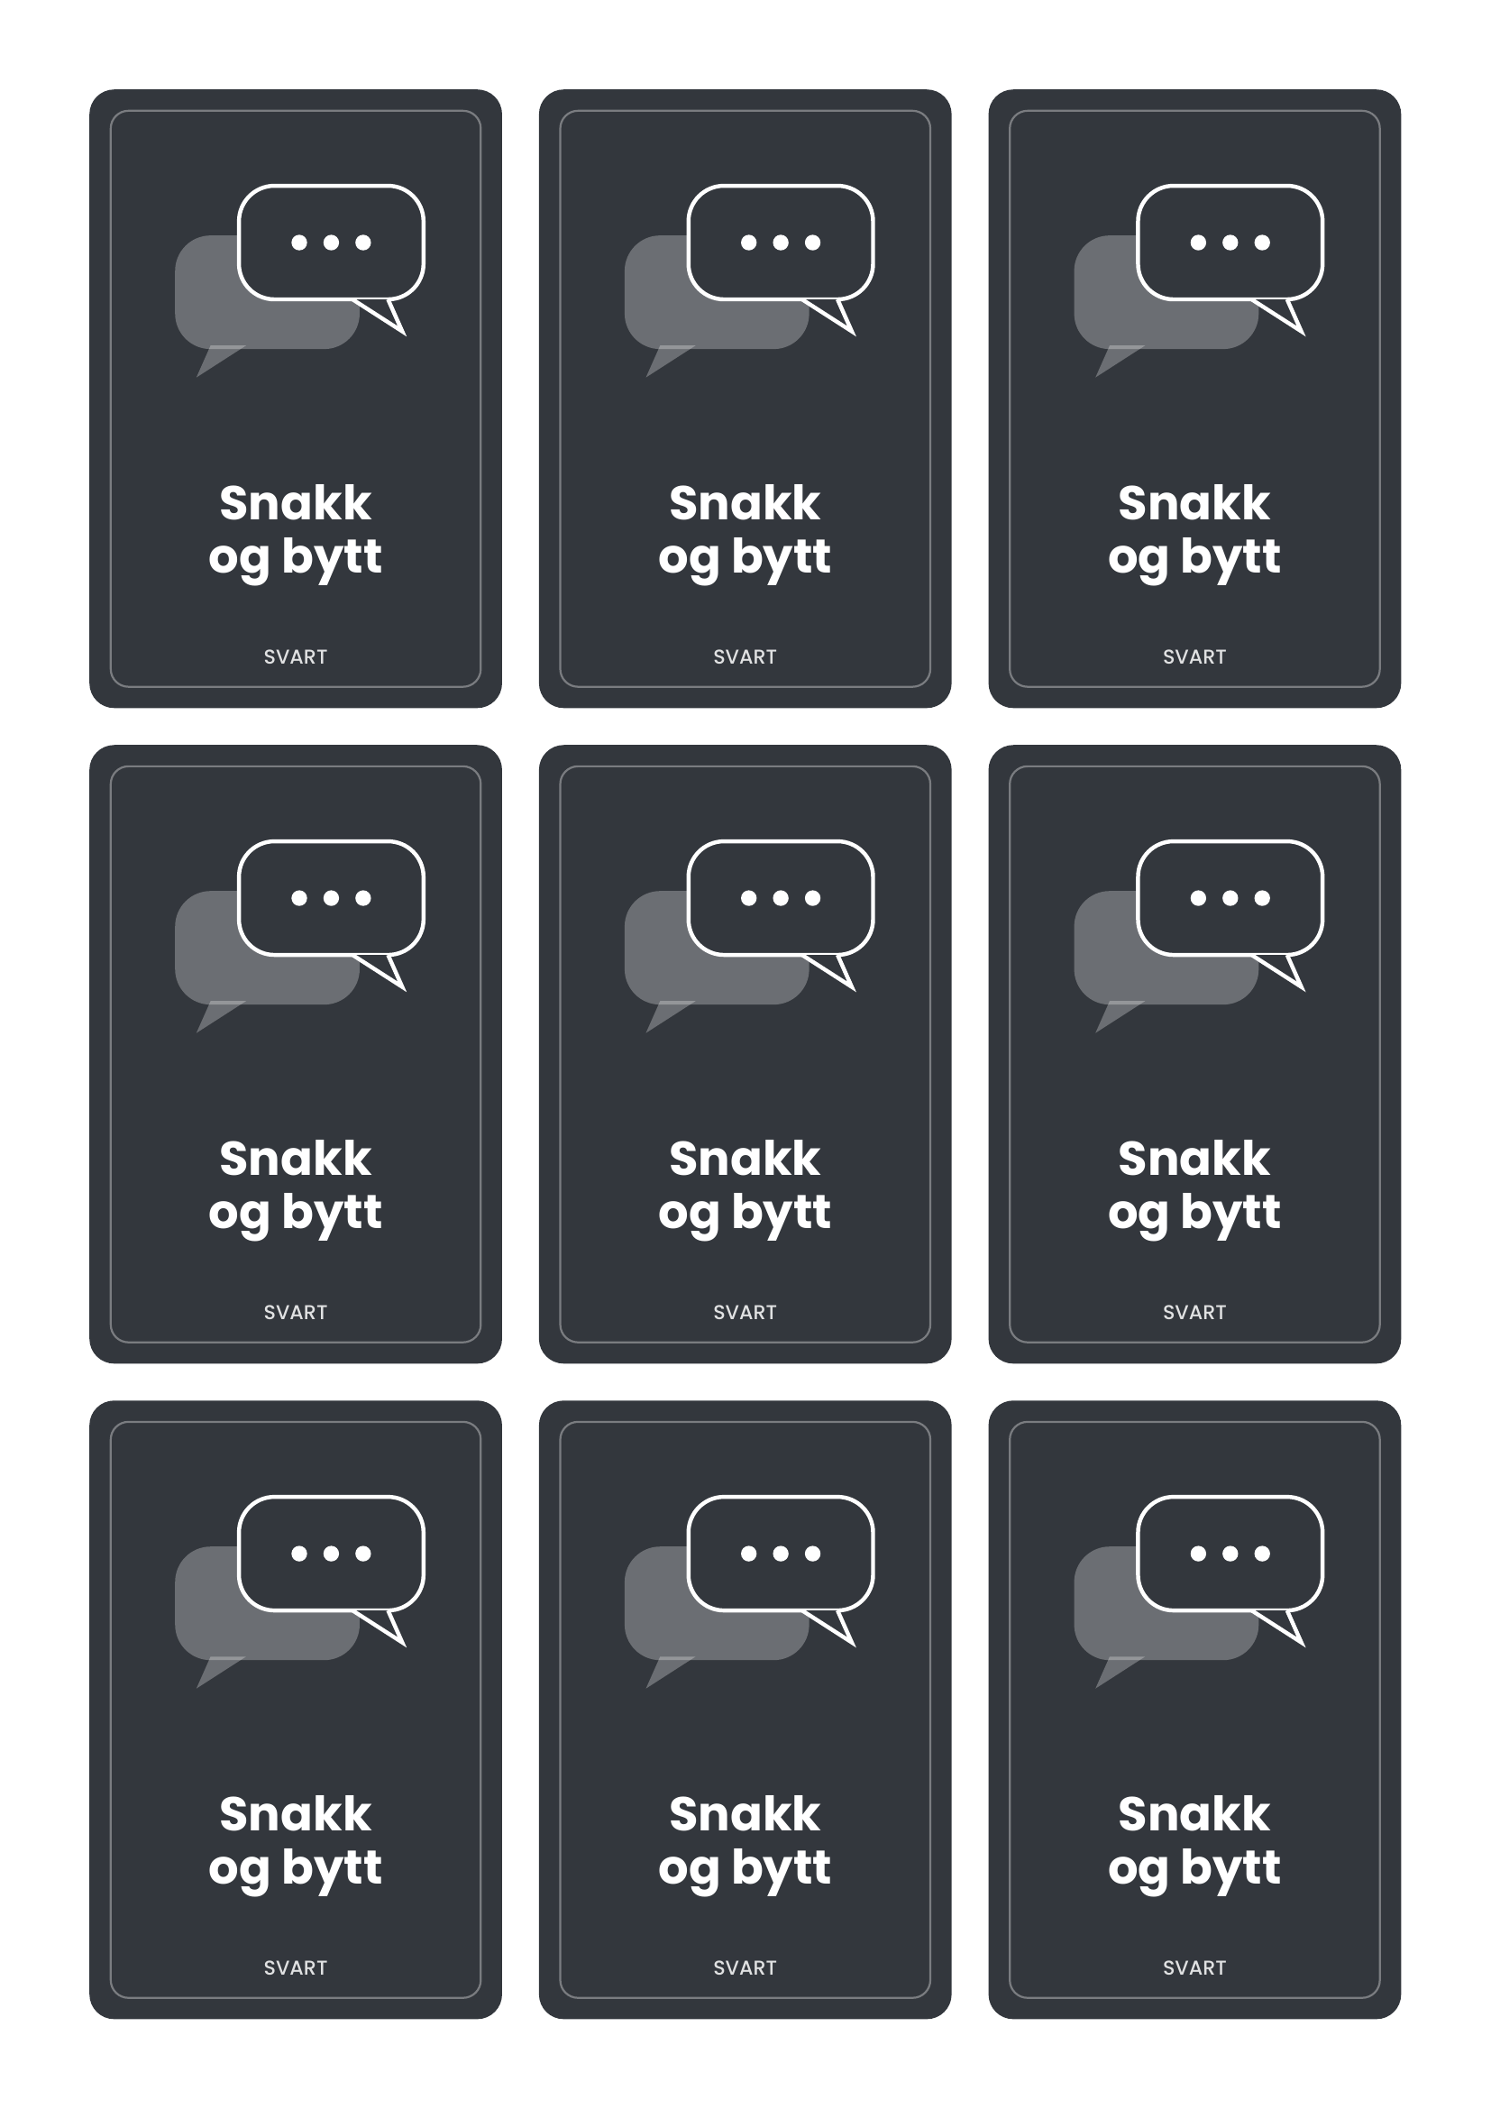
 | DILEMMA |  |  | DILEMMA |  |  | DILEMMA
 | Vil du heller …  Skriv alternativ 1 her  ELLER  Skriv alternativ 2 her |  |  | Vil du heller …  Skriv alternativ 1 her  ELLER  Skriv alternativ 2 her |  |  | Vil du heller …  Skriv alternativ 1 her  ELLER  Skriv alternativ 2 her
 | ● Svart |  |  | ● Svart |  |  | ● Svart
 | DILEMMA |  |  | DILEMMA |  |  | DILEMMA
 | Vil du heller …  Skriv alternativ 1 her  ELLER  Skriv alternativ 2 her |  |  | Vil du heller …  Skriv alternativ 1 her  ELLER  Skriv alternativ 2 her |  |  | Vil du heller …  Skriv alternativ 1 her  ELLER  Skriv alternativ 2 her
 | ● Svart |  |  | ● Svart |  |  | ● Svart
 | DILEMMA |  |  | DILEMMA |  |  | DILEMMA
 | Vil du heller …  Skriv alternativ 1 her  ELLER  Skriv alternativ 2 her |  |  | Vil du heller …  Skriv alternativ 1 her  ELLER  Skriv alternativ 2 her |  |  | Vil du heller …  Skriv alternativ 1 her  ELLER  Skriv alternativ 2 her
 | ● Svart |  |  | ● Svart |  |  | ● Svart

Snakk og bytt: lag dine egne kort
Mal med blanke kort i 10 farger og ferdige baksider for dobbeltsidig utskrift
Hva ligger i malen
Side 1 og 3 er blanke kort i ni farger (spørsmål og dilemma). Side 5 og 7 er de samme kortene i svart. Sidene 2, 4, 6 og 8 er baksidene, som allerede er speilvendt slik at fargene treffer riktig kort når arket vendes.
Slik fyller du inn
- Marker teksten «Skriv spørsmålet her» eller «Skriv alternativ 1 her», og skriv din egen tekst over.
- Overskriften (SPØRSMÅL / DILEMMA) og «Vil du heller …» kan også endres, for eksempel til et annet språk.
- Kortene har fast størrelse. Blir teksten for lang, forsvinner den nederst: gjør skriften mindre eller korte ned teksten.
- Trenger du flere kort, kopier en forside og baksiden som hører til, og lim dem inn sammen etter hverandre.
Kort på andre språk
Et fint grep er å skrive norsk øverst og samme tekst på et annet språk under, så kortet også blir en språkøvelse. De fleste språk fungerer rett i Word. Hvis enkelte tegn vises som firkanter (for eksempel på tigrinja eller amharisk), marker teksten og velg en skrift som «Ebrima», «Nyala» eller «Noto Sans».
Tenk gjerne gjennom innholdet når kortene skal brukes med beboere: velg lette og hverdagslige temaer, og unngå spørsmål om familie, hjemland eller barndom, som kan være sårt for mennesker på flukt.
Utskrift
- Dobbeltsidig: velg «Skriv ut på begge sider» og «Vend på langsiden».
- Størrelse: 100 % / faktisk størrelse, ikke «tilpass til side».
- Skriv ut sidene 1–8. Denne siden trenger du ikke skrive ut.
- Testark først: skriv ut side 1–2 og hold arket mot lyset for å sjekke at for- og bakside treffer. Skrivere kan forskyve et par millimeter.
- Papir: 160–200 grams papir gjør kortene holdbare. Klipp langs de stiplede linjene.

